
U01.LAB01
Ciencia de Datos II
Maestro Edwin R. José Nolasco
maestrante
manuel de jesus mañaná Santana
INF-8239-C2



Evidencias:
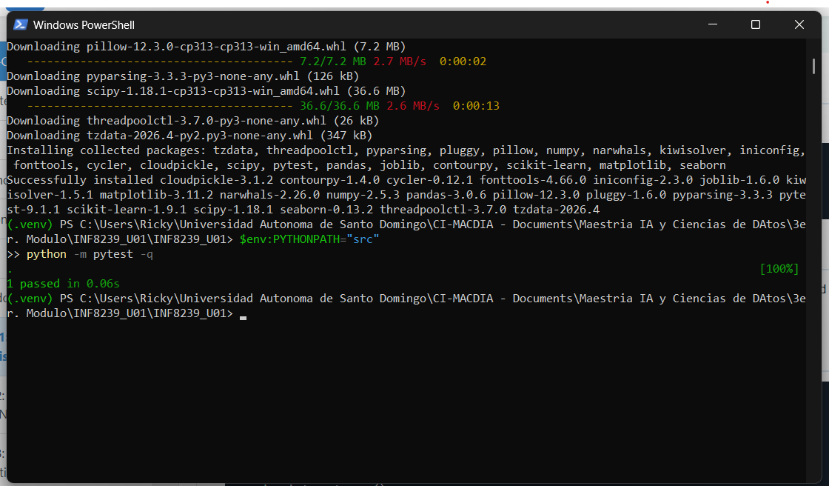

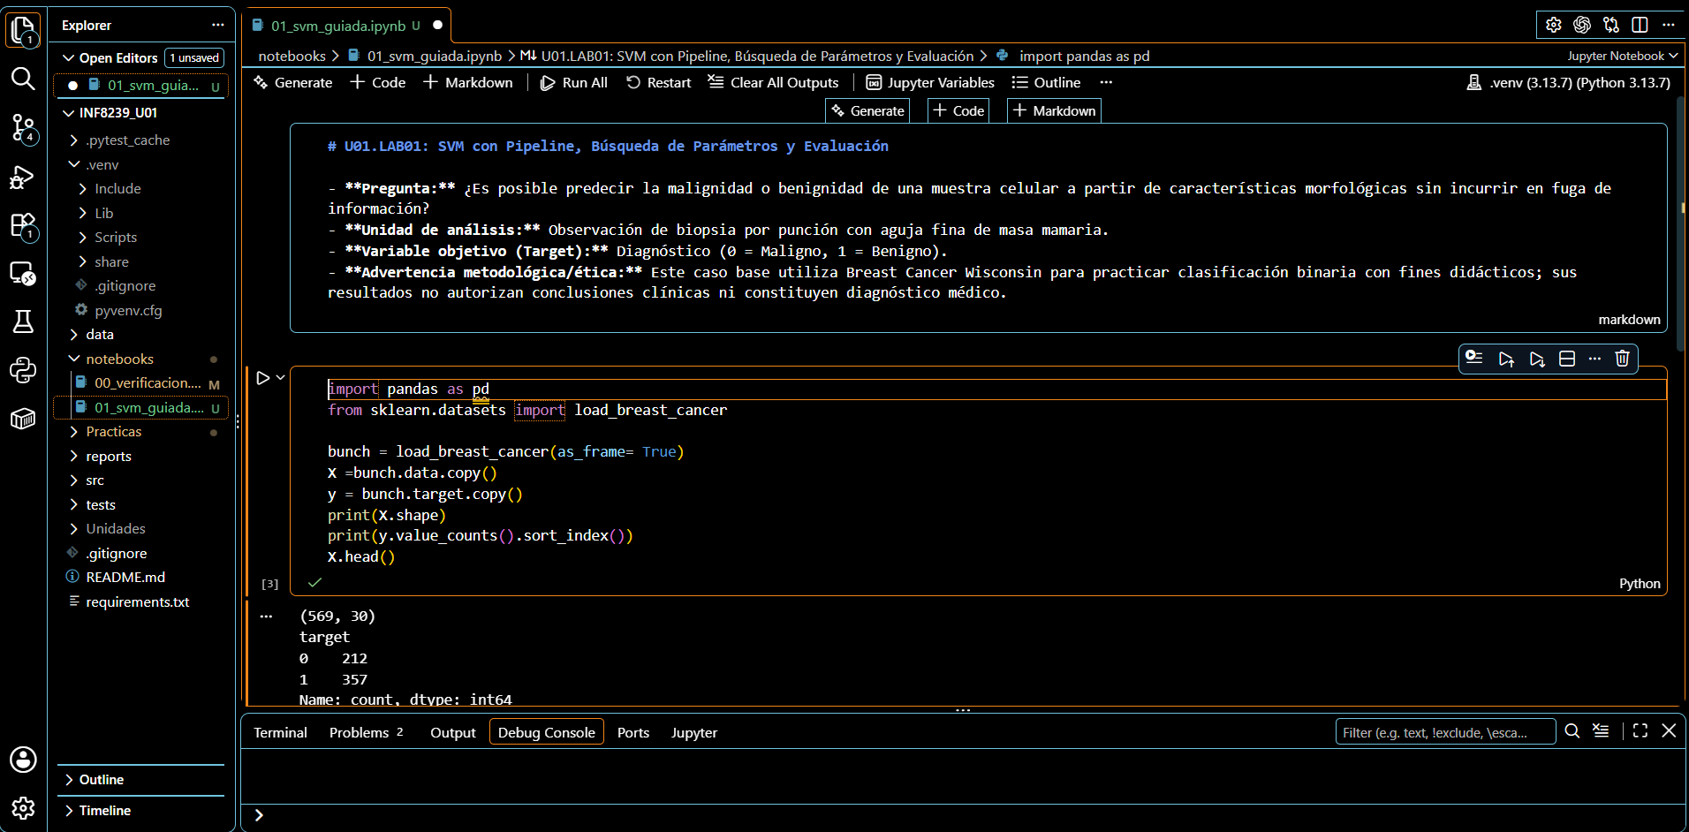

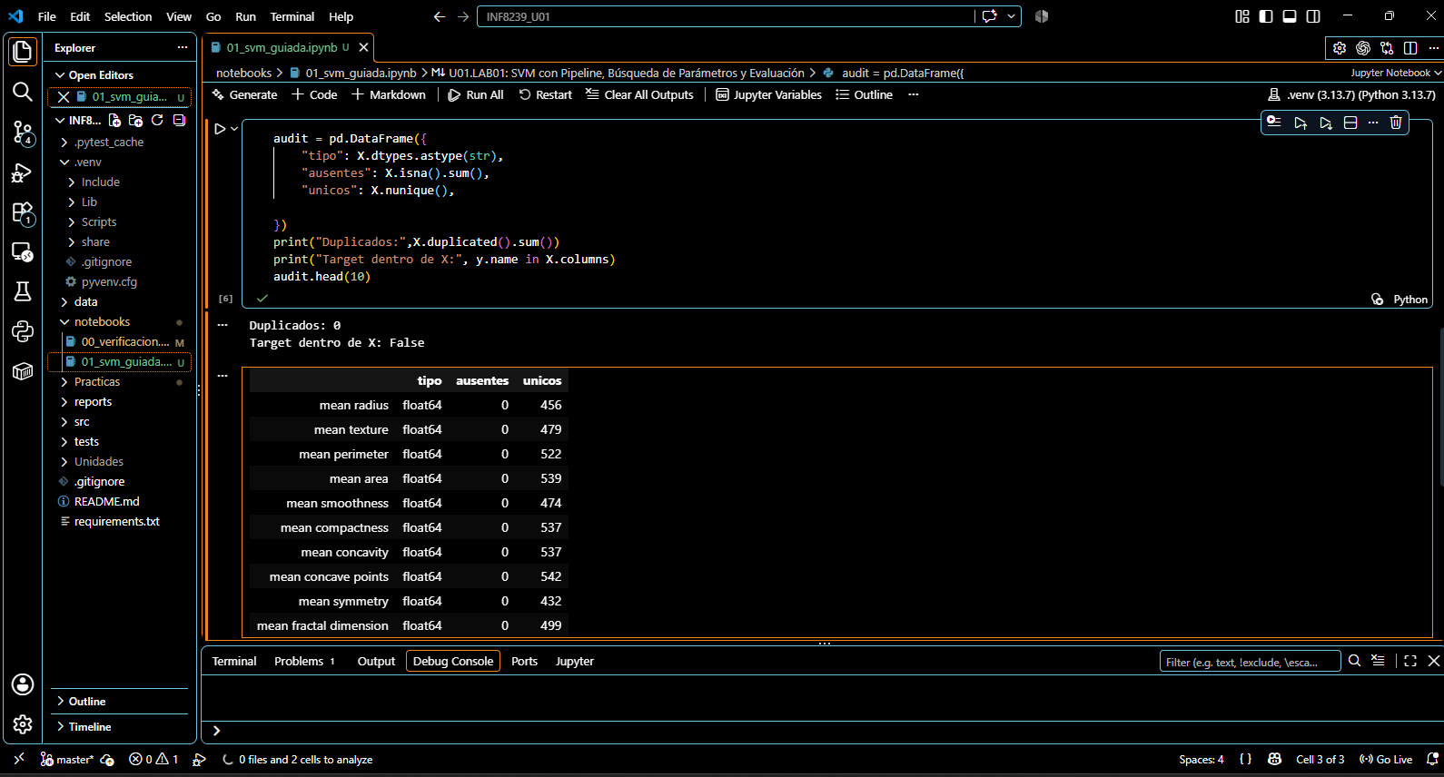

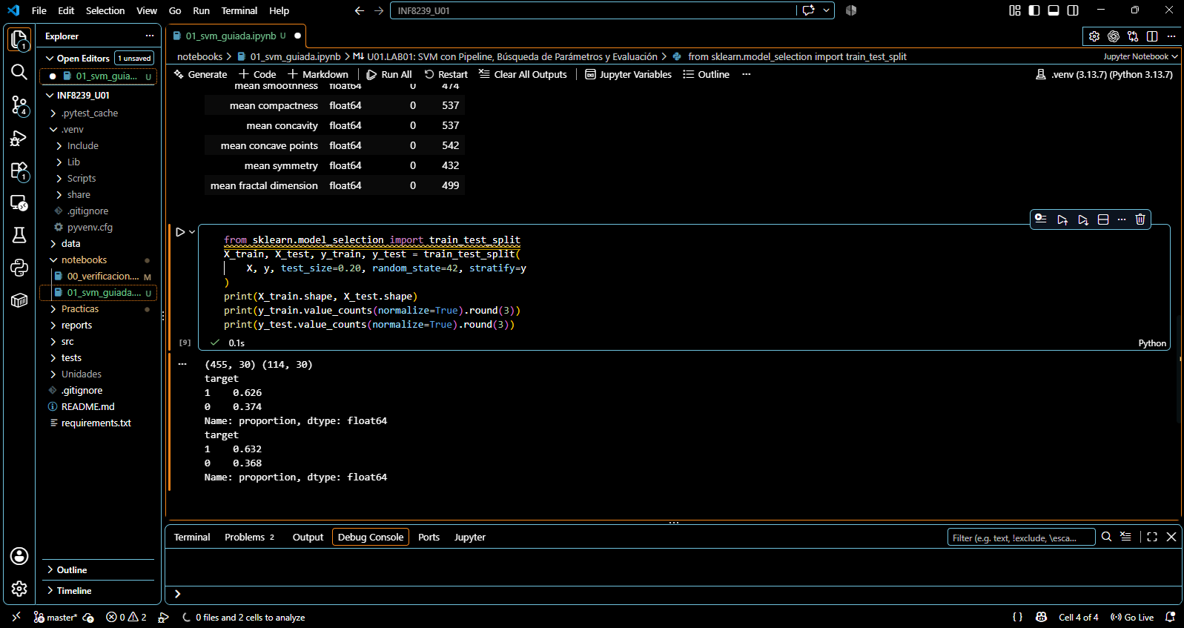

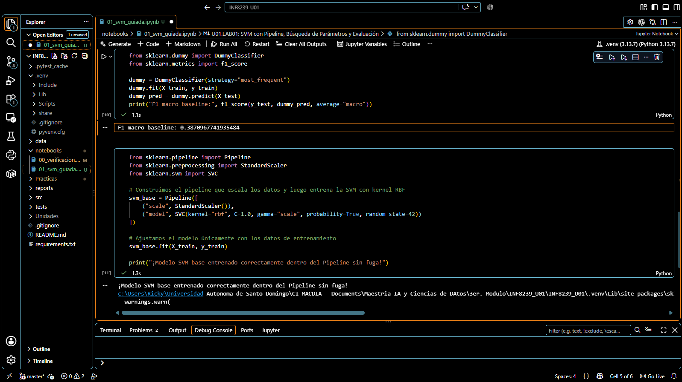

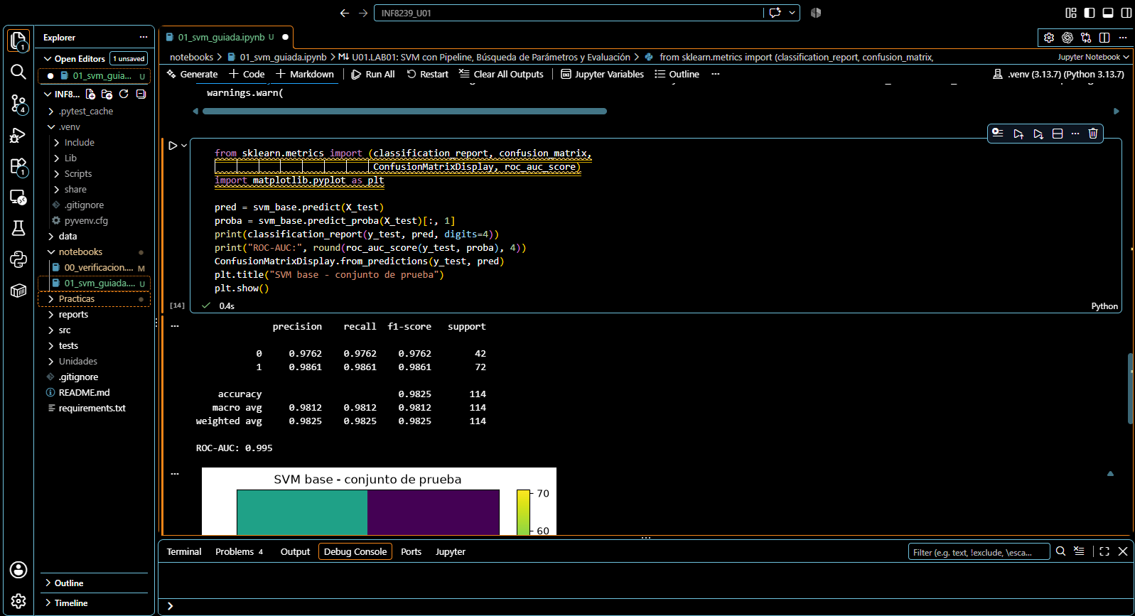

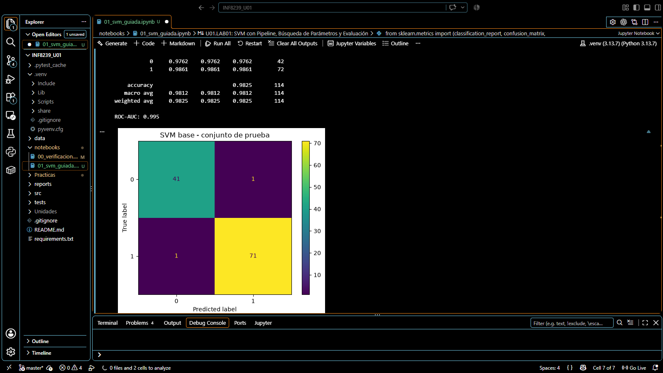
1. Conteo de Falsos Positivos y Falsos Negativos
Mirando la matriz de confusión:
- Clase 0 (Maligno):
  - 41 clasificados correctamente (Verdaderos Negativos).
  - 1 clasificado erróneamente como Benigno (Falso Positivo).
- Clase 1 (Benigno):
  - 71 clasificados correctamente (Verdaderos Positivos).
  - 1 clasificado erróneamente como Maligno (Falso Negativo).
El modelo base obtuvo un desempeño sobresaliente con un Accuracy de 0.9825 y un ROC-AUC de 0.995, cometiendo solamente 2 errores en total sobre las 114 muestras del conjunto de prueba.
2. ¿Cuál error sería más costoso en este caso?
- El Falso Negativo (1 caso) significa que una muestra que en realidad es maligna (cáncer) fue diagnosticada erróneamente como benigna (sana).
- El Falso Positivo (1 caso) significa que una muestra benigna fue catalogada temporalmente como sospechosa o maligna.
Respuesta a la guía:
El error más costoso es el Falso Negativo, ya que dejar pasar un tumor maligno sin la debida atención médica pone en riesgo directo la vida del paciente al retrasar un tratamiento oncológico vital. Un falso positivo, aunque genera alarma y requiere estudios de control adicionales, evita que la enfermedad avance sin supervisión.

